Муниципальное бюджетное дошкольное образовательное учреждение «Центр развития ребенка – детский сад №50 «Светофорик»
города Невинномысска Ставропольского края

Заседание клуба № 1
Тема: «Чудеса из ватных дисков».

Составила:
воспитатель МБДОУ №50
г. Невинномысска
Короткая Анна Викторовна
Дата проведения:17.09.2020г.
Заседание клуба № 1.
Тема: «Чудеса из ватных дисков»
Цель: заинтересовать родителей изготовлением поделок из нетрадиционных материалов, познакомить с технологией изготовления поделок из ватных дисков.
Задачи:
- обогащать знания о классификации нетрадиционных материалов;
- формировать умение следовать устным инструкциям;
- создавать композиции из ватных дисков.
Литература:
И. В. Новикова «Работа с нетрадиционными материалами в детском саду. Поролон, ватные диски, ватные шарики, гофрированный картон»
Теоретическая часть:
К нетрадиционным материалам для ручного художественного труда можно отнести материалы, которые мало используются на занятиях в детском саду .
Нетрадиционный материал очень разнообразен. Его можно классифицировать так:
1. Бумага и картон:
– наждачная бумага;
– обои;
– однослойный и трехслойный гофрированный картон;
– коробки, упаковки кондитерских и других изделий.
2. Природные материалы:
– древесные опилки, стружки, шпон, спички;
– срезы веточек дерева;
– кожа;
– мех;
– перья птиц;
– яичная скорлупа;
– крупа и т. д.
3. Пластмассы и синтетические материалы:
– трубочки для фломастеров, стержней авторучек, коктейлей;
– упаковки с ячейками в коробках для конфет;
– капсулы «Киндер-сюрпризов»;
– парниковая пленка;
– самоклеящаяся цветная пленка;
– бисер и пайетки;
– хозяйственные цветные синтетические салфетки;
– пуговицы;
– бутылки и флаконы;
– целлофан;
– пенопласт.
5. Волокнистые материалы:
– ленточки, тесьма и шнуры;
– поролон;
– синтепон;
– вата;
– ватные диски;
– ватные шарики.
Наиболее доступны в обработке ватные диски, ватные шарики, поролон и синтетические салфетки, кроме того, их всегда можно найти в каждом доме.
Ватные диски – это плоские ватные круги. Их можно использовать в аппликации и оформлять объемные поделки.
Из поролона и ватных шариков можно смастерить объемные игрушки, пригодятся они и в аппликации. Цветные синтетические салфетки очень удобны для аппликации и шитья мягких игрушек, так как салфетки достаточно прочные и мягкие, их легко разрезать, склеивать и сшивать, скреплять за счет прорезей в деталях. Детям с салфетками работать проще, чем с тканью и даже с бумагой. В аппликации и объемных поделках, где как основной материал используют поролон, ватные диски или шарики, мелкие детали могут быть выполнены из другого материала, например, бумаги, клеенки, пряжи или ткани. Такое сочетание материалов сделает поделку выразительной и красочной, а также более доступной для выполнения детьми дошкольного возраста.
Изделия из ватных дисков.
Выполнение поделок из ватных дисков имеет свои особенности. При работе с этим материалом важна не только целесообразность выбора материала для конкретного изделия и приемов его художественной обработки, но и последовательность выполнения поделки. При выборе материала следует обратить внимание на то, что ватные диски могут быть разные по своей структуре. Один ватный диск достаточно рыхлый, другой – более плотный. Поверхность одного диска более мягкая, волокнистая, а у другого более твердая и лощеная. Наиболее удобны в работе плотные лощеные диски. При расслоении их на два круга, разрезании на части и наклеивании такие диски не разваливаются, а при окрашивании волокна ваты не цепляются за кисточку.
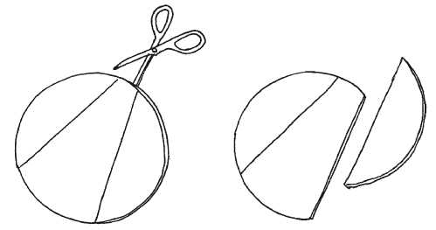
Последовательность выполнения аппликации из ватных дисков такова:
1. Подготовительный этап.
– Выбор замысла (Что будем мастерить?)
– Подбор материала.
– Выбор приемов выполнения замысла.
– Обдумывание последовательности работы.
2. Этап выполнения аппликации.
– Окрашивание диска, если необходим цветной материал.
– Разметка и разрезание диска, если в работе используются не только целые, но и разрезанные на части диски или фигурные детали, вырезанные из дисков.
– Монтаж изображения (раскладывание деталей) на фоне с целью поиска наиболее удачного композиционного решения.
– Наклеивание деталей на фон (основу) аппликации.
– Дополнение аппликации мелкими деталями, которые могут быть выполнены из других материалов (бумаги или ткани).
– Полное или частичное окрашивание деталей из дисков с целью изменения их цвета или создания объема детали (блик на яблоке); дорисовка мелких деталей (точки на крылышках божьей коровки, глаза и рот зверюшек и т. д.).
3. Этап анализа выполненной работы
– Выявление удач и находок в работе.
– Поиск ошибок, причин их появления и путей устранения.
Техника обработки ватных дисков имеет свои особенности.
– Окрашивать диски можно заранее, во время предварительной подготовки к занятию, можно и на самом занятии в процессе выполнении изделия. Для окраски удобнее всего использовать кусочек поролона или плотный шарик ваты, которые следует укрепить на палочке от кисточки, красить надо гуашью, разведенной до густоты сметаны. Краситель наносится на ватный диск легкими ударами сверху. Нельзя размазывать краску по ватному диску, так как диск может расслоиться.
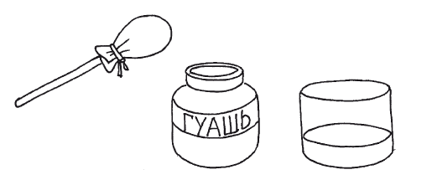
– Разметка на ватном диске выполняется гелевой ручкой или фломастером по шаблону или приемом свободного рисования. Иногда детям даются диски с заранее выполненной разметкой.
– При наклеивании деталей, вырезанных из ватных дисков, клей удобнее наносить на основу (фон) для аппликации, а не на саму деталь. Приклеенный ватный диск следует прижать к фону аппликации тряпочкой. Для наклеивания используются клей ПВА или клей-карандаш.
– Детали из ватных дисков (цветок, снеговик, зайчик) могут быть многослойными, что делает изображение более выпуклым и объемным. Для этого диски накладываются один на другой, скрепляются степлером, расслаиваются, и каждый слой слегка поднимается вверх.
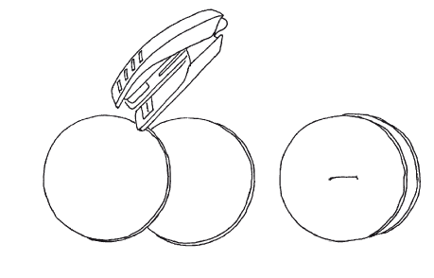
– В аппликации, выполненной дошкольниками, не должно быть большого количества деталей из ватных дисков, так как работа с ними достаточно сложна для детей этого возраста. В изделии кроме ватных дисков может использоваться, например, бумага, пряжа или ткань.

Практическая часть.
2. Конспект совместного мероприятия детей и родителей.
Тема: «Совушка - сова».
Цель: Расширить представления детей о лесной птице-сове, умений и навыков работы с ножницами для создания креативной композиции.
Задачи:
1. Совершенствовать умения детей создавать композицию из отдельных деталей.
2. Закреплять умения отрезать часть от ватного диска по прямой и округлой линии на глаз и по разметке, делать небольшие надрезы и вырезы.
3. Закреплять приемы наклеивания волокнистых материалов на фон аппликации.
Материал: плотный картон фиолетового (синего) цвета, размер ,1/2 А4; ватные диски (3шт.); цветная бумага; ножницы; простой карандаш; клей ПВА; кисть; клеенка; тряпочка для удаления лишнего клея; иллюстрация с изображением совы.
Ход занятия:
Педагог предлагает детям отгадать загадку о лесной птице:
Всю ночь летает
Мышей добывает
А станет светло
Летит в дупло. (Сова).
Педагог. Верно. Про сову сложено немало сказок, стихов, песенок.
Педагог показывает детям иллюстрацию с изображением совы. У совы - большая голова, которой она может вертеть во все стороны, почти нет шеи, вернее, ее не видно из-за пышного пестрого оперения, которое спасает сову от зимних холодов. Закругленные крылья и широкий короткий хвост помогают ей бесшумно летать. Сова - хищник, который охотится только ночью. Природа наградила эту птицу одной особенностью: глаза совы не любят яркого дневного света, и, если ее вытащить из гнезда днем, она будет беспомощна, так как на свету ее большие глаза практически не видят. Поэтому днем она спит и не вылезает из своего дупла, а в ночное время она великолепно видит в темноте.
«Ночью бесшумно сова пролетает над ночной поляной. Метнется мышь, зашуршит листвой, сова поймает ее и снова возвратится в дупло».(Г. Снегирев)
Педагог предлагает изобразить эту удивительную птицу и вместе с детьми обсуждает по иллюстрации особенности внешнего облика совы: туловище вместе с головой овальной формы, большие круглые глаза желтого цвета с черными зрачками, брови-щеточки над глазами, треугольный клюв, закругленные крылья, пестрое оперение.
Физминутка «Совушка- сова».
Совушка- сова,
Большая голова
(Руки положить на голову, покачать головой из стороны в сторону).
На суку сидела,
Головой вертела,
(Не убирая рук с головы, покрутить ею из стороны в сторону).
В траву свалилася,
(Уронить руки на колени).
В яму провалилася.
(Убрать руки с колен и уронить их «в яму»).
Далее педагог приглашает родителей и детей, в творческую мастерскую для совместного изготовления совы.
Проводится объяснение по изготовлению.
1. Выполнить фигуру совы.
- Отрезать небольшую часть ватного диска по прямой линии. Это голова совы.
- У второго диска срезать две округлых узких полоски по разметке. Круг превратится в овал. Это туловище совы.
- Третий круг разрезать на два полукруга. Это крылья совы.
2. Сделать небольшие надрезы на деталях головы и крыльев совы и небольшие вырезы по бокам туловища.
3. Наклеить детали головы, туловище и крылья на основу аппликации, нанося клей на фон в местах наклеивания головы совы.
4. Выполнить брови совы, разрезав на две части остаток ватного диска, оставшегося после выполнения головы совы.
- На каждой детали бровей совы сделать небольшие надрезы или вырезы.
- Наклеить на голову совы детали глаз и клюва.
5. На голову совы наклеить детали глаз клюва.
6. Вырезать из бумаги ветку дерева, месяц и звезды.
7. Наклеить на основу аппликации вырезанные детали.
В конце занятия сделать выставку работ детей и их родителей.

